新龙小三班

2024年4月10日 星期三 晴

▲今日出勤

应到24人，实到22人，王浩宇、刁欣怡小朋友请假！希望这些小朋友能早日来园参加我们的活动哦！

▲户外活动

今天天气真好，花儿都开了~~今天我们玩了大风车滑滑梯，小朋友们都好开心啊！快来看看我们的精彩活动照片吧！

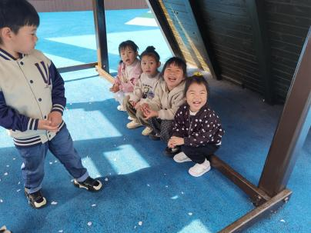 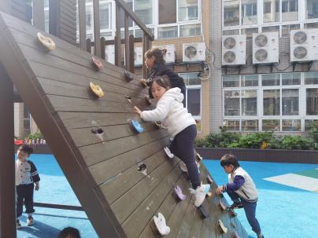 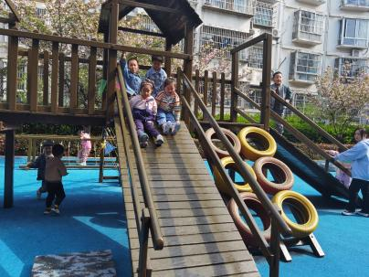 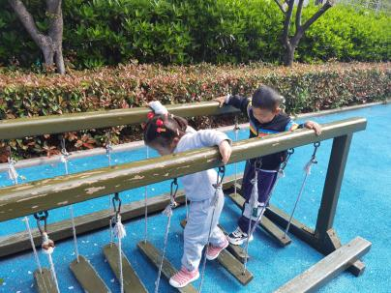 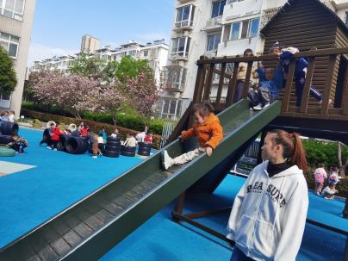 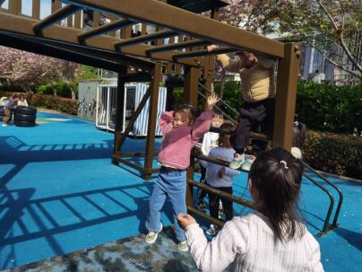

▲音乐活动：毛毛虫变蝴蝶

《毛毛虫变蝴蝶》是一节小班音乐律动活动。乐曲分为2段，A段旋律舒缓，B段旋律欢快。整个乐曲段落清晰，节奏明显。本次活动以毛毛虫蜕变成蝴蝶的故事为背景，让幼儿感受音乐旋律和节奏，扮演毛毛虫和蝴蝶，尝试跟着音乐表现毛毛虫蜕变成蝴蝶的动作，体验游戏乐趣。活动中孩子们能感受音乐不同的旋律，体验毛毛虫变蝴蝶的趣味性，同时跟着音乐用身体动作表现毛毛虫和蝴蝶的形态。

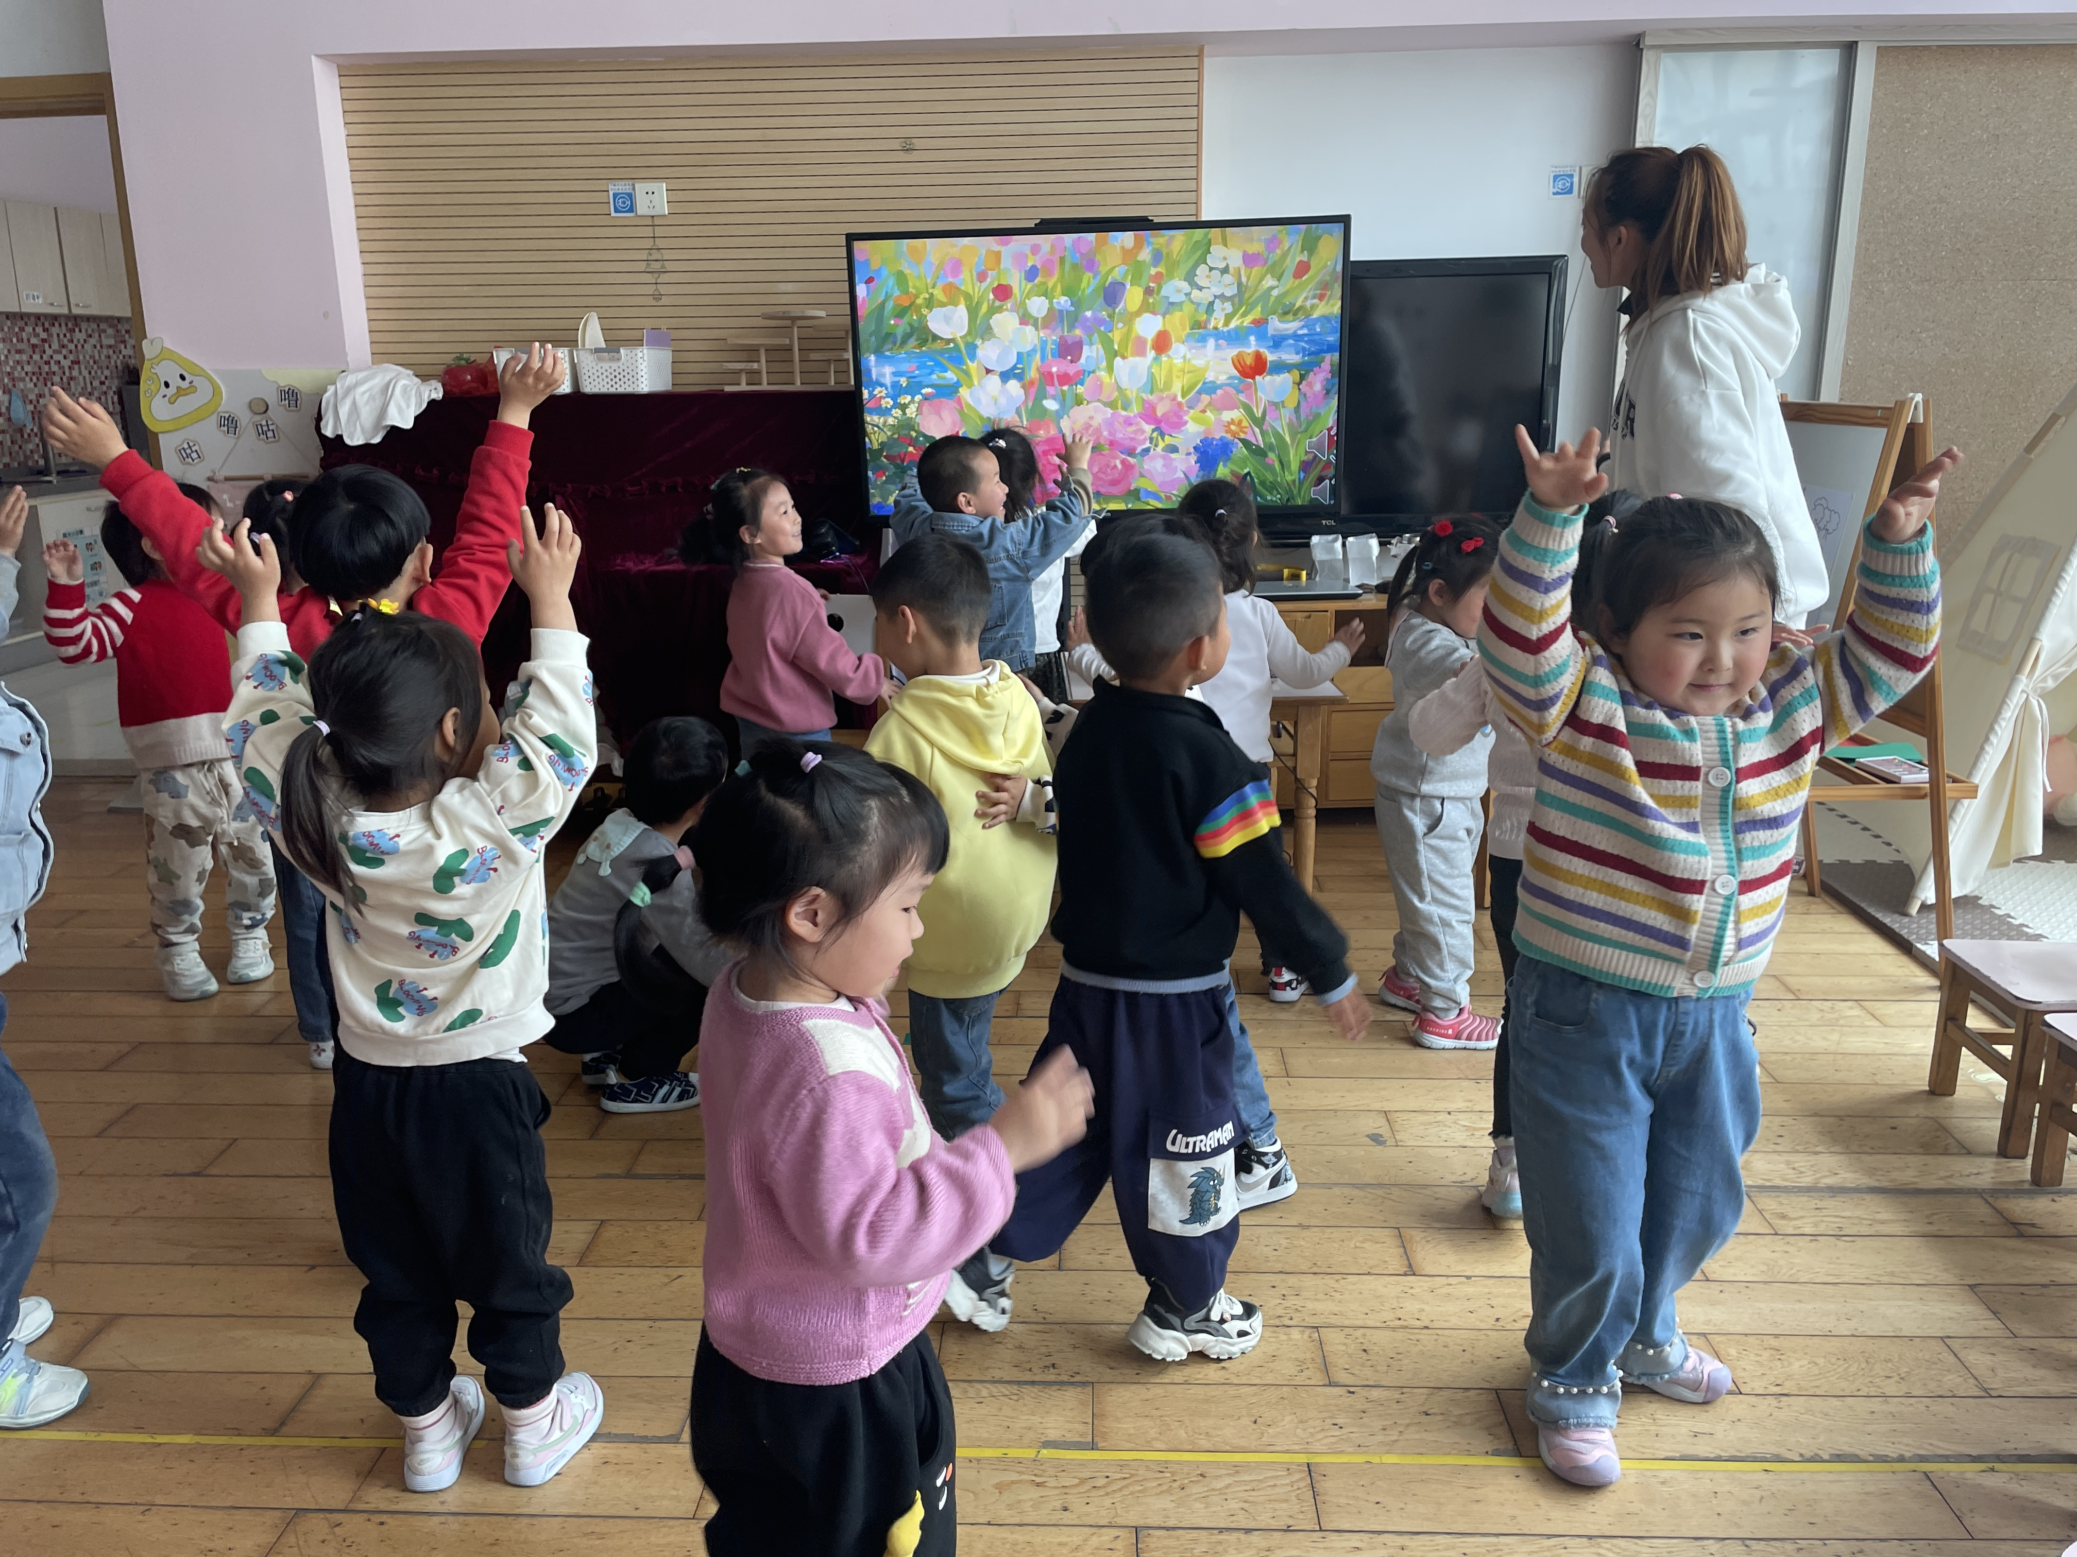 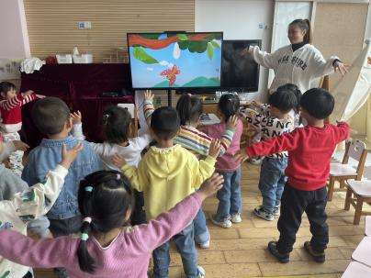 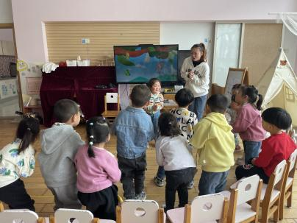

▲家园合作

下周三我园将组织幼儿和家长赴“无锡动物园·太湖欢乐园”共同开展亲子一日游社会实践活动，参加者点击问卷星填写信息并扫二维码缴费，谢谢！让我们共赴一场小三班春日亲子约会吧！